ストップ温暖化「エコカップ やまがた2011」
募集のお知らせ



[趣旨]
地域での地球温暖化防止活動を一層推進するため、山形県内各地域の温暖化防止活動事例を収集し、活動事例発表会や冊子等で広く情報発信することを目的としています。

[応募対象]
ストップ温暖化「エコカップやまがた2011」への参加対象は、山形県内で温暖化防止につながる取組みを継続的に実施している団体等で、その取組みが他団体へ波及することが期待できるものとします。但し、周囲との連携が無い個人の活動は除くものとします。
※過去に「エコカップやまがた」に応募された場合でも、継続して冊子やホームページでPRしていきますので、ぜひご応募ください。なお、過去に活動事例発表会にて発表していただいた団体でも、その後の発展が顕著な場合には、活動を発表、紹介していただく可能性があります。

[応募期間] 平成23年9月26日（月）必着

[応募方法] 裏面の応募用紙を、申込み先に提出してください。応募用紙は、ホームページからダウンロードできます。(http://eny.jp/)

[選考方法・表彰・低炭素杯2012への推薦]
・全応募団体から発表団体８団体程度を書類により選考し、活動事例発表会(平成23年10月29日(土)午後, 山形ビッグウイング予定)にて事例を発表していただきます（各団体10分程度）。
・発表団体の選考は、学識経験者などで構成する実行委員会により、次の事項に留意して行います。
①温暖化防止・二酸化炭素排出削減に及ぼす効果 ②先進性・独自性 ③地域への波及可能性・発展性
・発表団体の中から最優秀1団体を平成24年2月１８・１９日（土・日）に東京で開催予定の低炭素杯2012へ推薦します。（低炭素杯2011は、以下のURLからご覧いただけます。「http://www.zenkoku-net.org/teitansohai2011/」）
・発表団体には、感謝状と記念品（エコカップ）を贈呈します。また、ネッツトヨタ山形賞、山形県自動車公益センター賞等の賞を設ける予定です。

主催 ：ストップ温暖化「エコカップ やまがた2011」実行委員会
後援 ：山形県、ネッツトヨタ山形株式会社
事務局：NPO法人山形県自動車公益センター、山形県地球温暖化防止活動推進センター
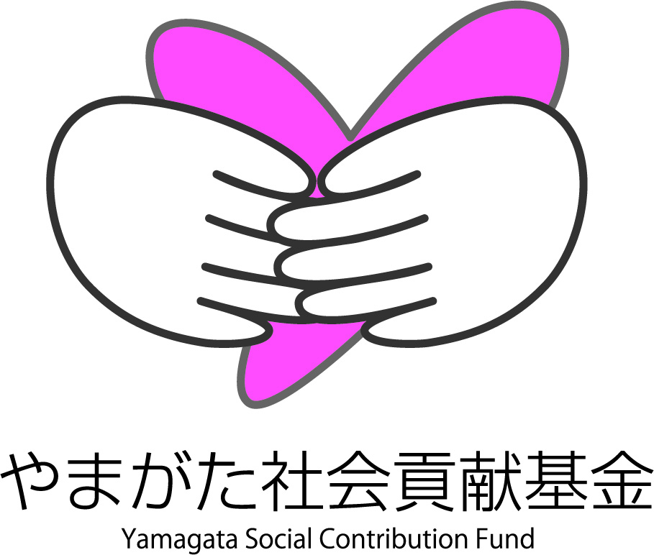
この事業は、ネッツトヨタ山形株式会社からの「やまがた社会貢献基金」への寄附を活用し、ＮＰＯ法人山形県自動車公益センターの支援を受けて実施しています。

ストップ温暖化 『エコカップ やまがた2011』 応募用紙
ふりがな
活動団体の名称
住所・連絡先 | 〒 電話
担当者名 | ふりがな  所属・氏名：
担当者連絡先 | 電話(携帯)： FAX：  E-mail:
活動の名称
取組み内容
（概要を４００字以内で御記入ください。）

※①活動の規模や活動期間、②事業の効果（CO2削減量などの実績や数値で示せる内容など）、③今後の展望等について、御記入ください。
特にPRしたい点
※記入上の注意事項
・活動内容がわかる写真や新聞記事等があれば添付してください。
・昨年度と同じ内容を応募しても構いませんが、以前の内容から発展した点をお書きいただければ幸いです。
・メールでの申込みも可能です。応募用紙は、以下からダウンロードできます。(http://eny.jp/)
過去の参加団体は、以下のホームページに掲載しています。

「エコカップやまがた2010（http://eny.jp/eco-cup/index2010.html）」
「やまがたエコ図鑑（http://yamagata-ecozukan.eny.jp/）」
【お申込み・問合せ先】「エコカップ やまがた2011」事務局
山形県地球温暖化防止活動推進センター(特定非営利活動法人環境ネットやまがた)
[ＴＥＬ] 023-679-3340 [ＦＡＸ] 023-679-3389 [E-mail] tenpu-1@eny.jp
[住所]〒990-2421 山形県山形市上桜田3-2-37

